

PERGESERAN SISTEM SOSIALDALAM CERPEN “WARERA NO JIDAI NO FOOKUROA: KOUDO SHIHON SHUGI ZENSHI” KARYA HARUKI MURAKAMI
KAJIAN SOSIOLOGI SASTRA

SKRIPSI

Diajukan untuk Menempuh Ujian Sarjana
Program Studi S-1 Bahasa dan Kebudayaan Jepang
Fakultas Ilmu Budaya, Universitas Diponegoro

Oleh:
Fatchu Dhofarudin
NIM 13020218120040

PROGRAM STUDI S-1 BAHASA DAN KEBUDAYAAN JEPANG
FAKULTAS ILMU BUDAYA
UNIVERSITAS DIPONEGORO
SEMARANG
2023

PERGESERAN SISTEM SOSIAL DALAM CERPEN “WARERA NO JIDAI NO FOOKUROA: KOUDO SHIHON SHUGI ZENSHI” KARYA HARUKI MURAKAMI
KAJIAN SOSIOLOGI SASTRA

村上春樹の作品「われらの時代のフォークロア：高度資本主義全史」における社会システム転換：文学的の社会学

SKRIPSI

Diajukan untuk Menempuh Ujian Sarjana
Program Studi S-1 Bahasa dan Kebudayaan Jepang
Fakultas Ilmu Budaya, Universitas Diponegoro

Oleh:
Fatchu Dhofarudin
NIM 13020218120040

PROGRAM STUDI S-1 BAHASA DAN KEBUDAYAAN JEPANG
FAKULTAS ILMU BUDAYA
UNIVERSITAS DIPONEGORO
SEMARANG
2023

HALAMAN PERNYATAAN

Penulis menyatakan dengan sebenar-benarnya bahwa skripsi ini disusun tanpa hasil penelitian lain, baik penelitian yang ditujukan untuk memperoleh gelar diploma, sarjana, maupun magister yang di universitas lain maupun hasil penelitian lainnya. Penulis juga tidak mengambil bahan dari publikasi atau tulisan orang lain, kecuali yang telah dicantumkan dalam rujukan. Penulis juga bersedia menerima sanksi, apabila terbukti melakukan plagiasi.

Semarang, September 2023
Penulis,

Fatchu Dhofarudin

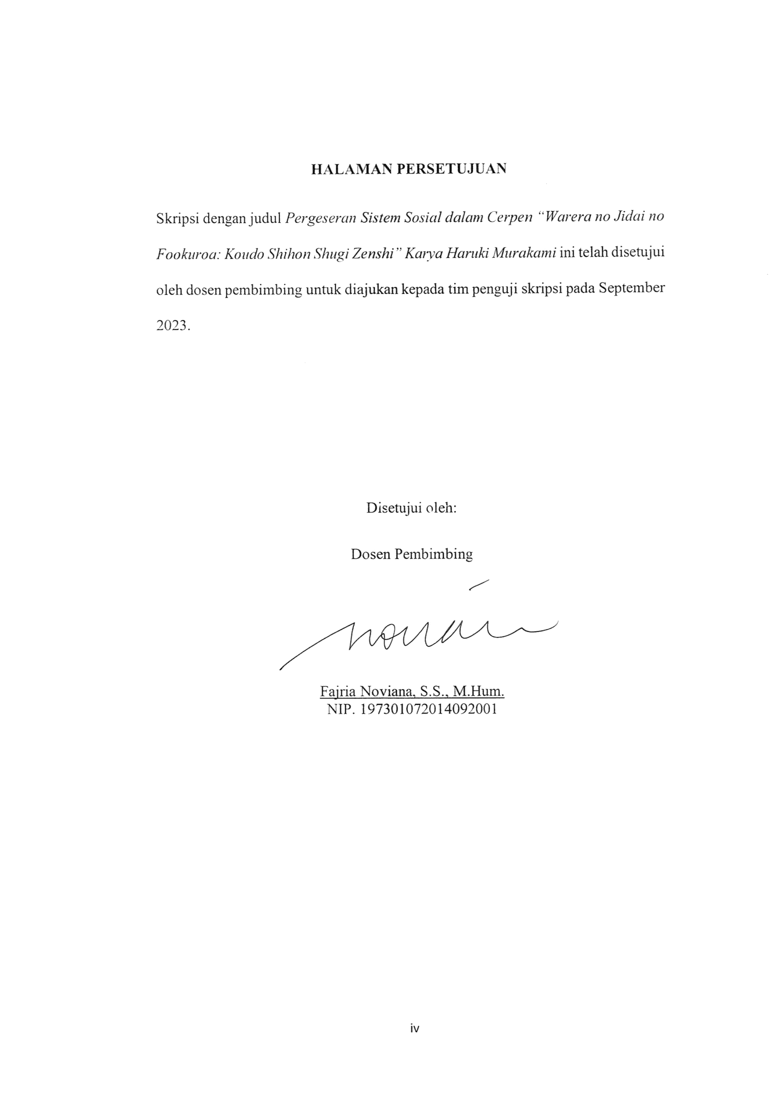
HALAMAN PERSETUJUAN

Skripsi dengan judul Pergeseran Sistem Sosialdalam Cerpen “WareranoJidainoFookuroa: KoudoShihonShugiZenshi” Karya HarukiMurakamiini telah disetujui oleh dosen pembimbing untuk diajukan kepada tim penguji skripsi pada September 2023.

Disetujui oleh:
Dosen Pembimbing

Fajria Noviana, S.S., M.Hum.
NIP. 197301072014092001

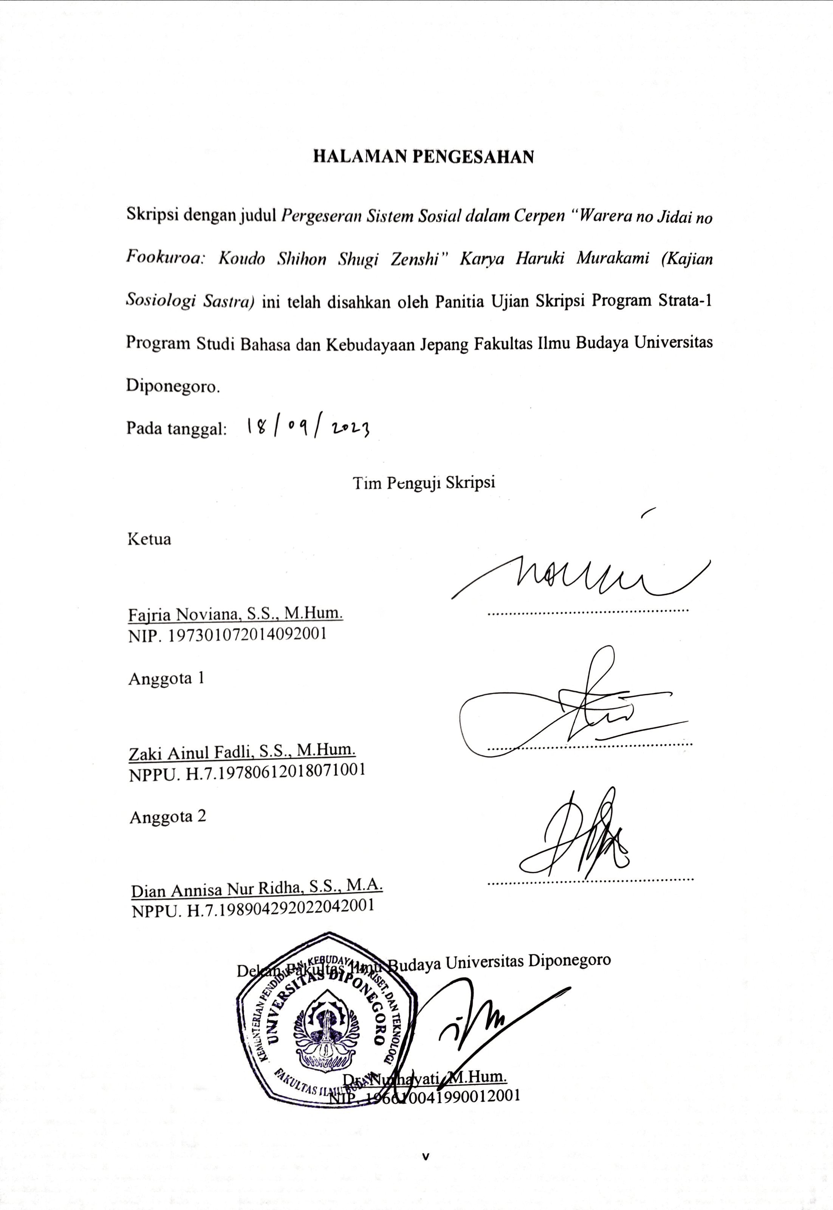
HALAMAN PENGESAHAN

Skripsi dengan judul Pergeseran Sistem Sosialdalam Cerpen “WareranoJidainoFookuroa: KoudoShihonShugiZenshi” Karya HarukiMurakami (Kajian Sosiologi Sastra) ini telah disahkan oleh Panitia Ujian Skripsi Program Strata-1 Program Studi Bahasa dan Kebudayaan Jepang Fakultas Ilmu Budaya Universitas Diponegoro.
Pada tanggal:
Tim Penguji Skripsi
Ketua

Fajria Noviana, S.S., M.Hum. ...............................................
NIP. 197301072014092001
Anggota 1

Zaki Ainul Fadli, S.S., M.Hum. ................................................
NPPU. H.7.19780612018071001
Anggota 2

Dian Annisa Nur Ridha, S.S., M.A. ................................................
NPPU.H.7.198904292022042001

Dekan Fakultas Ilmu Budaya Universitas Diponegoro

Dr. Nurhayati, M.Hum.
NIP. 196610041990012001

MOTTO

『そしてその砂嵐が終わったとき、どうやってそいつをくぐり抜けて生きのびることができたのか、君にはよく理解できないはずだ。いやほんとうにそいつが去ってしまったのかどうかもたしかじゃないはずだ。でもひとつだけはっきりしていることがある。その嵐から出てきた君は、そこに足を踏みいれたときの君じゃないっていうことだ。そう、それが砂嵐というものの意味なんだ。』
HarukiMurakami-海辺のカフカ

PERSEMBAHAN

Skripsi ini penulis persembahkan untuk orang-orang yang selalu memberikan dukungan, semangat, dan bantuan selama menjalani pendidikan di Universitas Diponegoro serta keluarga yang senantiasa memberikan dukungan dan doa. Selain itu juga teruntuk diri sendiri atas segala usaha yang telah dilakukan dalam penyusunan skripsi ini.

KATA PENGANTAR

Puji syukur ke hadirat Allah SWT yang telah melimpahkan segala rahmat dan karunia-Nya, sehingga penulis mampu menyelesaikan skripsi berjudul Pergeseran Sistem Sosial dalam Cerpen “WareranoJidainoFookuroa: KoudoShihonShugiZenshi” Karya HarukiMurakami ini dengan baik.
Penulis menyadari bahwa penulisan skripsi ini tidak luput dari dukungan dan bantuan berbagai pihak. Oleh karena itu, penulis menyampaikan terima kasih kepada:
- Ibu Dr. Nurhayati, M.Hum. selaku Dekan Fakultas Ilmu Budaya Universitas Diponegoro.
- Bapak Budi Mulyadi, S.Pd., M.Hum. selaku Ketua Program Studi S-1 Bahasa dan Kebudayaan Jepang Universitas Diponegoro sekaligus dosen wali yang telah memberikan banyak motivasi selama menjalani perkuliahan.
- Ibu Fajria Noviana, S.S., M.Hum. selaku dosen pembimbing penulisan skripsi. Berkat dukungan, arahan, dan kebaikan dari beliau, penulis dapat dalam menyelesaikan skripsi ini dengan baik.
- Seluruh Dosen dan Staf Program Studi S-1 Bahasa dan Kebudayaan Jepang, Fakultas Ilmu Budaya, Universitas Diponegoro yang telah memberikan ilmu serta pengalaman baru bagi penulis.
- Keluarga yang telah memberikan dukungan dan doa serta semangat tanpa henti kepada penulis.
- Teman-teman Bahasa dan Kebudayaan Jepang angkatan 2018 yang telah memberikan warna hidup bagi penulis selama masa perkuliahan.
- Teman-teman HMPS Himawari 2020 atas segala kesempatan dan pengalaman yang telah diberikan, terkhusus teman-teman PSDM Himawari 2020.
- Keluarga LPK Cahaya Mandiri Indonesia, yang telah memberikan dukungan dan bantuannya selama ini.
- Teman-teman grup AkatSugheyyy yang senantiasa menyemangati dan memberikan dukungan kepada penulis hingga berhasil menyelesaikan skripsi ini.
- Teman-teman grup budak-budak gaikokujinroudouseido yang senantiasa mendorong penulis untuk selalu menjadi lebih baik serta menjadi teman berbagi cerita.

Semarang, 14 September 2023
Penulis,

Fatchu Dhofarudin

DAFTAR ISI

HALAMAN PERNYATAAN iii
HALAMAN PERSETUJUAN iv
HALAMAN PENGESAHAN v
MOTTO vi
PERSEMBAHAN vii
KATA PENGANTAR viii
DAFTAR ISI x
DAFTAR LAMPIRAN xii
INTISARI xiii
ABSTRACT xiv
BAB 1 1
PENDAHULUAN 1
1.1 Latar Belakang 1
1.2 Rumusan Masalah 4
1.3 Tujuan Penelitian 4
1.4 Ruang Lingkup Penelitian 5
1.5 Manfaat Penelitian 5
1.6 Sistematika Penulisan 6
BAB 2 7
TINJAUAN PUSTAKA 7
2.1 Penelitian Terdahulu 7
2.2 Kerangka Teori 9
2.2.1 Teori Struktural 10
2.2.1.1 Tokoh dan Penokohan 10
2.2.1.2 Plot 12
2.2.1.3 Latar 13
2.2.2 Teori Hegemoni Raymond Williams 13
2.2.3 Sistem Kekeluargaan Masyarakat Jepang 16
2.2.3.1 Sistem Kekeluargaan Ie 16
2.2.3.2 Fenomena Nuclear Family/Haterogami 18
BAB 3 20
METODE PENELITIAN 20
3.1 Jenis Penelitian 20
3.2 Sumber Data 20
3.3 Langkah-langkah Penelitian 21
3.3.1 Pengumpulan Data 21
3.3.2 Analisis Data 21
3.3.3 Penyajian Data 22
BAB 4 23
KAJIAN HEGEMONI BUDAYA DALAM CERPEN “WARERA NO JIDAI NO FOOKUROA: KOUDO SHIHON SHUGI ZENSHI” 23
4.1 Analisis Struktural Cerpen “Warera no Jidai no Fookuroa: Koudo Shihon Shugi Zenshi” 23
4.1.1 Tokoh dan Penokohan 23
4.1.1.1 Tokoh Kare 23
4.1.1.2 Tokoh Yoshiko Fujisawa 26
4.1.1.3 Tokoh Boku 28
4.1.2 Plot 30
4.1.2.1 Tahap Awal 30
4.1.2.2 Tahap Tengah 31
4.1.2.3 Tahap Akhir 34
4.1.3 Latar 34
4.1.3.1 Latar Tempat 34
4.1.3.2 Latar Waktu 38
4.1.3.3 Latar Sosial Budaya 41
4.2 Bentuk Pergeseran Sistem Sosial dalam Cerpen “Warera no Jidai no Fookuroa: Koudo Shihon Shugi Zenshi” 43
4.2.1 Kebudayaan Dominan 43
4.2.2 Kebudayaan Residual 46
4.2.2.1 Pandangan Mengenai Perjodohan 46
4.2.2.2 Pandangan Mengenai Keperawanan 48
4.2.3 Kebudayaan Bangkit 50
4.2.3.1 Pandangan Mengenai Keperawanan Pada Remaja Era 60-an 50
4.2.3.2 Fenomena Nuclear Family 52
BAB 5 56
SIMPULAN 56
REFERENSI 59
要旨 61
LAMPIRAN 65

DAFTAR LAMPIRAN
Lampiran 1 Buku Mekurayanagi to Nemuru Onna 65
Lampiran 2 Sinopsis Cerita 66
Lampiran 3 Biodata 69

INTISARI

Dhofarudin, Fatchu. 2018. Pergeseran Sistem Sosial dalam Cerpen “WareranoJidainoFookuroa:KoudoShihonShugiZenshi” Karya HarukiMurakami, Kajian Sosiologi Sastra. Skripsi, Program Studi Bahasa dan Kebudayaan Jepang, Fakultas Ilmu Budaya, Universitas Diponegoro, Semarang. Dosen Pembimbing Fajria Noviana, S.S., M.Hum.

Fenomena pergeseran dominasi kebudayaan selalu terjadi sejalan dengan perkembangan serta perubahan yang terjadi di masyarakat. Pergeseran tersebut dapat terjadi dikarenakan adanya nilai budaya yang tidak sesuai dengan keadaan zaman yang ada maupun adanya gerakan dari kaum sosial yang menderita akibat penerapan budaya tersebut. Nilai kebudayaan yang kerap mengalami perubahan seiring berkembangnya peradaban ialah sistem sosial. Fenomena pergeseran dominasi budaya ini kerap digambarkan melalui karya sastra. Salah satu karya sastra yang menggambarkan pergeseran dominasi budaya, khususnya yang berkaitan dengan sistem sosial ialah cerpen“WareranoJidainoFookuroa:KoudoShihonShugiZenshi” karya HarukiMurakami. Penelitian ini menganalisis bentuk-bentuk pergeseran sistem sosial yang terdapat dalam cerpen “WareranoJidainoFookuroa:KoudoShihonShugiZenshi” karya HarukiMurakami, dengan menggunakan teori struktural Burhan Nurgiyantoro dan teori hegemoni budaya Raymond Williams serta menggunakan metode penelitian sosiologi sastra. Ketiga unsur hegemoni budaya Raymond Williams, yaitu kebudayaan dominan, residual dan bangkit dapat ditemukan di cerpen ini.Berdasarkan analisisditemukan bentuk kebudayaan dominan, yaitu pandangan mengenai perceraian, budaya residual berupa sistem kekeluargaan ie, dan pandangan mengenai keperawanan, serta budaya bangkit berupa pandangan keperawanan yang dianut remaja era 60-an dan fenomena nuclearfamily. Dari hasil analisis tersebut dapat disimpulkan bentuk-bentuk pergeseran sistem sosial masyarakat yang terdapat pada cerpen “WareranoJidainoFookuroa:KoudoShihonShugiZenshi”. Bentuk pergeseran sistem sosial yang terdapat dalam cerpen ini berupa pergeseran sistem kekeluargaan, dan keperawanan. Selain itu juga terdapat fenomena baru yang muncul di masyarakat berkaitan dengan sistem sosial, yaitu munculnya fenomena nuclearfamily di masyarakat Jepang, yang mulai menggeser sistem kekeluargaan Jepang yang ada yaitu, ie.
Kata kunci: pergeseran sistem sosial; nuclearfamily; sistem kekeluargaan ie,HarukiMurakami

ABSTRACT

Dhofarudin, Fatchu. 2018. Social System Shifting in the short story “Warera no Jidai no Fookuroa:Koudo Shihon Shugi Zenshi” by Haruki Murakami, A Sociology of Literature Study. Thesis, Department of Japanese Language and Culture, Faculty of Humanities, Diponegoro University. AdvisorFajriaNoviana, S.S., M.Hum.

Cultural dominance shifting always occurs in line with the growth and changes in society. The shift can be in the presence of cultural values that are not in accordance with the existing times or a movement of social groups who was sufferedbecauseof the cultures. A cultural value that often changes in line withcivilization develops is the social system. This phenomenon is often raised in literary works. One literary work that illustrates the shift in cultural dominance, especially in relation to the social system, is the short story "Warera no Jidai no Fookuroa: Koudo Shihon Shugi Zenshi" by Haruki Murakami. This study analyses the forms of social system shift in the short story "Warera no Jidai no Fookuroa: Koudo Shihon Shugi Zenshi" by Haruki Murakami, using Burhan Nurgiyantoro's structural theory and Raymond Williams' cultural hegemony theory and using sociology of literature as a research method. Three elements of Raymond Williams' cultural hegemony: dominant, residual and emergent culture can be found in this short story. As a results of the analysis, it can be founded dominant culture such as the views on divorce, residual culture in the form of views on virginity and Japanese family system, and emergent culture in the form of views on virginity adopted by 60s teenagers and nuclear family’s phenomenon. From the result, it can be concluded that the forms of social systems shiftingcan be found in the short story "Warera no Jidai no Fookuroa: Koudo Shihon Shugi Zenshi". The form of social system shift in this short story is a shift in family system, and a view related to virginity. In addition, there is also a new phenomenon that has emerged in society, namely the emergence of the nuclear family phenomenon in Japanese society, which has begun to shift the existing Japanese family system, ie.
Keywords: social system shifting; nuclear family; Ie’s family system, Haruki Murakami

BAB 1

PENDAHULUAN

Latar Belakang
Kebudayaan merupakan pengetahuan kompleks yang mencakup berbagai hal, seperti sistem pengetahuan, kepercayaan, kesenian, nilai moral, adat istiadat moral dan bahkan hukum, yang diwariskan turun-temurun dari generasi ke generasi (Tylor, 1920, hal. 1). Wujud kebudayaan dibedakan menjadi tiga menurut J.J. Hoenigman(melalui Barzilai, 2003, hal. 109)yaitugagasan, aktivitas/tindakan, dan artefak/karya. Gagasan merupakan kebudayaan yang berwujud ide, nilai, norma, peraturan dan sejenisnya. Artefak merupakan wujud kebudayaan fisik yang berupa hasil dari tindakan masyarakat pemilik kebudayaan. Kemudian aktivitas merupakan wujud kebudayaan yang berkaitan dengan pola tingkah laku dalam kehidupan bermasyarakat, sehingga wujud ini disebut pula dengan sistem sosial.
Dari kebudayaan tersebut karakter suatu bangsa dapat terlihat, melalui berbagai kebiasaan-kebiasaan yang dilakukan oleh masyarakat yang bersangkutan. Kebiasaan yang dilakukan secara terus-menerus tanpa sengaja berperan penting untuk mewariskan kebudayaan ke generasi selanjutnya. Kebudayaan dapat melekat dalam diri masyarakat dalam jangka waktu yang lama. Bahkan, tidak jarang suatu kebudayaan mengakar dalam diri masyarakat dan dijadikan patokan penentuan baik buruknya perilaku yang dilakukan oleh individu.
Kebudayaan memiliki beberapa fungsi dalam masyarakat, salah satunya, yaitu sebagai standar tingkah laku dalam kehidupan (Widyosiswoyo, 2009, hal. 54). Namun, terkadang hal tersebut merugikan kaum sosial tertentu. Kerugian tersebut baik berupa mengalami keterbatasan atas hak-haknya maupun kerugian yang diterima secara langsung. Namun, tetap saja, penerapan kebudayaan yang merugikan pihak tertentu tersebut masih mengakar dalam diri masyarakat, contohnya seperti budaya yang berwujud sistem sosial masyarakat yaitu budaya patriarki. Sistem sosial ini menjadikan kaum laki-laki mendominasi dalam berbagai hal baik itu dalam ranah rumah tangga maupun dalam kehidupan bermasyarakat.
Hal tersebut tentunya melahirkan berbagai macam kritikan, dan beberapa di antaranya, menuangkan kritikan terhadap dominasi kebudayaan tersebut melalui karya sastra. Hal ini dikarenakan karya sastra merupakan sebuah ekspresi penghayatan dan pengalaman pengarang terhadap masyarakat suatu waktu dan tempat tertentu yang dikemas dengan imajinasi untuk membuatnya lebih menarik. Menurut Damono (2022, hal. 1) sastra adalah lembaga sosial yang menggunakan bahasa sebagai medium; bahasa itu sendiri merupakan ciptaan sosial. Sastra menampilkan gambaran kehidupan; dan kehidupan itu sendiri merupakan kenyataan sosial.
Salah satu pengarang yang menampilkan gambaran masyarakat melalui karyanya ialah HarukiMurakami. Sebagai salah satu pengarang Jepang kontemporer, nama HarukiMurakami dikenal publik lewat berbagai karyanya yang membawa warna baru. Kebanyakan sastrawan terkenal Jepang seperti YasunariKawabata dan YukioMishima kerap menyajikan keindahan budaya Jepang dalam karyanya. SebaliknyaMurakami kerap mengangkat tema yang berhubungan dengan sisi lain masyarakat Jepang (Atkins, 2012, hal. 181). Selama berkarier, ia sudah menghasilkan berbagai karya, baik fiksi dalam bentuk cerita pendek maupun novel, maupun karya nonfiksi seperti esai dan lain-lain. Beberapa karyanya membahas mengenai dominasi kebudayaan dalam masyarakat, contohnya novel Noruweino Mori yang membahas transisi pergeseran budaya dalam masyarakat Jepang dari budaya Jepang ke Barat. Selain itu, terdapat juga cerpennya yang membahas pergeseran kebudayaan, yang berfokus pada pergeseran sistem sosial masyarakat, berjudul “WareranoJidainoFookuroa: KoudoShihonShugiZenshi” yang menjadi objek material pada penelitian ini.
Meskipun cerpen “WareranoJidainoFookuroa: KoudoShihonShugiZenshi” bercerita mengenai kisah percintaan remaja antara tokoh Kare dengan Yoshiko Fujisawa, namun cerpen ini juga menyuguhkan pergeseran budaya yang berkaitan pandangan mengenai pergeseran sistem sosial yang ada di masyarakat. Pergeseran mengenai sistem sosial ini yang digambarkan dalam cerpen ini terlihat gaya hidup di perkotaan yang terpengaruh budaya Barat, sedangkan kehidupan masyarakat pedesaan masih berpegang pada budaya asli Jepang.
Pergeseran sistem sosial yang berkaitan dengan permasalahan gender dalam cerpen tersebut berupa persepsi yang mengakar di masyarakat, yaitu pandangan bahwa seseorang perempuan haruslah menikah dengan orang yang lebih tua dari dirinya, sedangkan seorang laki-laki harus menikah dengan orang yang lebih muda dari dirinya. Persepsi ini membatasi kebebasan tokoh Yoshiko Fujisawa dalam memilih pasangan pernikahannya karena dalam keluarganya prinsip patriarki Jepang lama telah ada, dan membuatnya tidak memiliki kebebasan. Bahkan, impiannya untuk melanjutkan pendidikan ke jenjang yang lebih tinggi dan berkarier sendiri, sulit untuk dicapainya. Hal tersebut ditimbulkan karena dalam masyarakat Jepang sendiri terdapat pembagian tugas dalam rumah tangga. Perempuan diposisikan untuk mengurus kepentingan domestik, dan laki-laki mengurus kepentingan publik (Ong, 2019, hal. 193). Persepsi tersebut membuat kaum laki-laki mendominasi keseluruhan sebagai seorang kepala keluarga, yang membuat kebebasan kaum perempuan hilang.
Konsep pemikiran yang demikian telah mengakar lama dalam pemikiran masyarakat yang ada dalam cerita. Bahkan, diterima meskipun terdapat kelompok yang merasa dirugikan, seperti halnya tokoh Yoshiko Fujisawa yang kehilangan kebebasannya dalam memilih jalan yang diinginkannya. Konsep kebudayaan tersebut tetap mendominasi pemikiran masyarakat pada masa itu dan seakan menjadi massculture meskipun telah muncul kebudayaan yang nilainya bertentangan, yang berakar dari pemikiran remaja.
Berdasarkan uraian di atas, peneliti tertarik untuk memilih cerpen “WareranoJidainoFookuroa: KoudoShihonShugiZenshi” karya HarukiMurakami sebagai objek material penelitian ini karena memiliki cerita yang menarik, di mana dalam cerita terdapat sebuah dominasi dari kebudayaan, khususnya yang berkaitan dengan sistem sosial masyarakat, yang bertentangan dengan pemikiran remaja pada masa tersebut, dan hal tersebut cukup relevan dengan kehidupan masyarakat saat ini. Hal inilah yang menjadikan peneliti tertarik untuk mengkaji bagaimana bentuk pergeseran sistem sosial yang ada dalam cerpen ini.

Rumusan Masalah
Berdasarkan latar belakang di atas, dapat dirumuskan beberapa permasalahan sebagai berikut:
- Seperti apa unsur-unsur intrinsik cerpen “WareranoJidainoFookuroa: KoudoShihonShugiZenshi”?
- Seperti apa bentuk pergeseran sistem sosial yang ada dalam cerpen “WareranoJidainoFookuroa: KoudoShihonShugiZenshi”?

Tujuan Penelitian
Tujuan yang ingin dicapai dalam penelitian ini berdasarkan latar belakang dan rumusan di atas ialah, mendeskripsikan unsur-unsur intrinsik serta bentuk pergeseran sistem sosial yang ada dalam cerpen “WareranoJidainoFookuroa: KoudoShihonShugiZenshi”.

Ruang Lingkup Penelitian
Objek material dalam penelitian ini adalah cerpen “WareranoJidainoFookuroa: KoudoShihonShugiZenshi” karya HarukiMurakami yang termuat dalam buku berjudul MekurayanagitoNemuru Onna yang diterbitkan pada 9 November 2009 oleh penerbit Shinchousha(Murakami, 2009, hal. 97–126). Objek formal penelitian ini adalah bentuk-bentuk pergeseran sistem sosial yang terdapat dalam cerpen.
Peneliti membatasi ruang lingkup penelitian pada unsur intrinsik, berupa tema, tokoh dan penokohan, plot, serta latar, yang ada dalam cerpen “WareranoJidainoFookuroa: KoudoShihonShugiZenshi” serta pergeseran sistem sosial pada cerpen ini. Pergeseran sistem sosial pada cerpen tersebut akan diteliti menggunakan teori hegemoni Raymond Williams yang termuat dalam bukunya berjudul CultureandMaterialism(Williams, 2005) didukung dengan teori struktural prosa Burhan Nurgiyantoroyang termuat dalam bukunya berjudul Teori Pengkajian Fiksi(Nurgiyantoro, 2019).

Manfaat Penelitian
Secara teoretis hasil penelitian ini diharapkan bermanfaat untuk memberikan pemahaman dan informasi dalam bidang akademis dan kesusastraan kepada pembaca dan penulis, khususnya yang berkaitan dengan pergeseran sistem sosial. Secara praktis hasil penelitian ini diharapkan dapat bermanfaat untuk pembaca, menambah pengetahuan mengenai peralihan sistem sosial serta dapat berguna sebagai sumber referensi pada bidang sastra di masa mendatang.

Sistematika Penulisan
Guna memudahkan pengerjaan penelitian serta pembacaan laporan hasil penelitian diperlukan rumusan sistematika penulisan yang sesuai ketentuan Program Studi S-1 Bahasa dan Kebudayaan Jepang, yaitu sebagai berikut.
Bab 1 merupakan bab pendahuluan.Bab ini berisi gambaran umum penelitian berupa latar belakang penelitian ini dibuat, rumusan masalah, tujuan, manfaat, ruang lingkup serta sistematika penulisan penelitian.
Bab 2 merupakan bab tinjauan pustaka. Bab ini berisi tinjauan kritis terhadap hasil penelitian yang relevan dengan objek yang diteliti, serta kerangka teori yang dijadikan konsep dasar dalam meneliti objek.
Bab 3 berisi pemaparan mengenai metode penelitian yang mencakup jenis, sumber data, dan langkah-langkah dalam melakukan penelitian selama menganalisis cerpen “WareranoJidainoFookuroa: KoudoShihonShugiZenshi”.
Bab 4 berisi hasil analisis struktural cerpen “WareranoJidainoFookuroa: KoudoShihonShugiZenshi” berupa tokoh dan penokohan, plot,dan latar. Selain itu, pada bab ini juga dibahas mengenai bentuk pergeseran sistem sosial yang terdapat pada cerpen “WareranoJidainoFookuroa: KoudoShihonShugiZenshi”.
Bab 5 berisi simpulan hasil analisis pergeseran sistem sosial dalam cerpen “WareranoJidainoFookuroa: KoudoShihonShugiZenshi” karya HarukiMurakami.
Bagian akhir dari skripsi ini berisi daftar referensi yang digunakan, youshi, serta lampiran-lampiran.

